附件1

“绿十字”标志图案
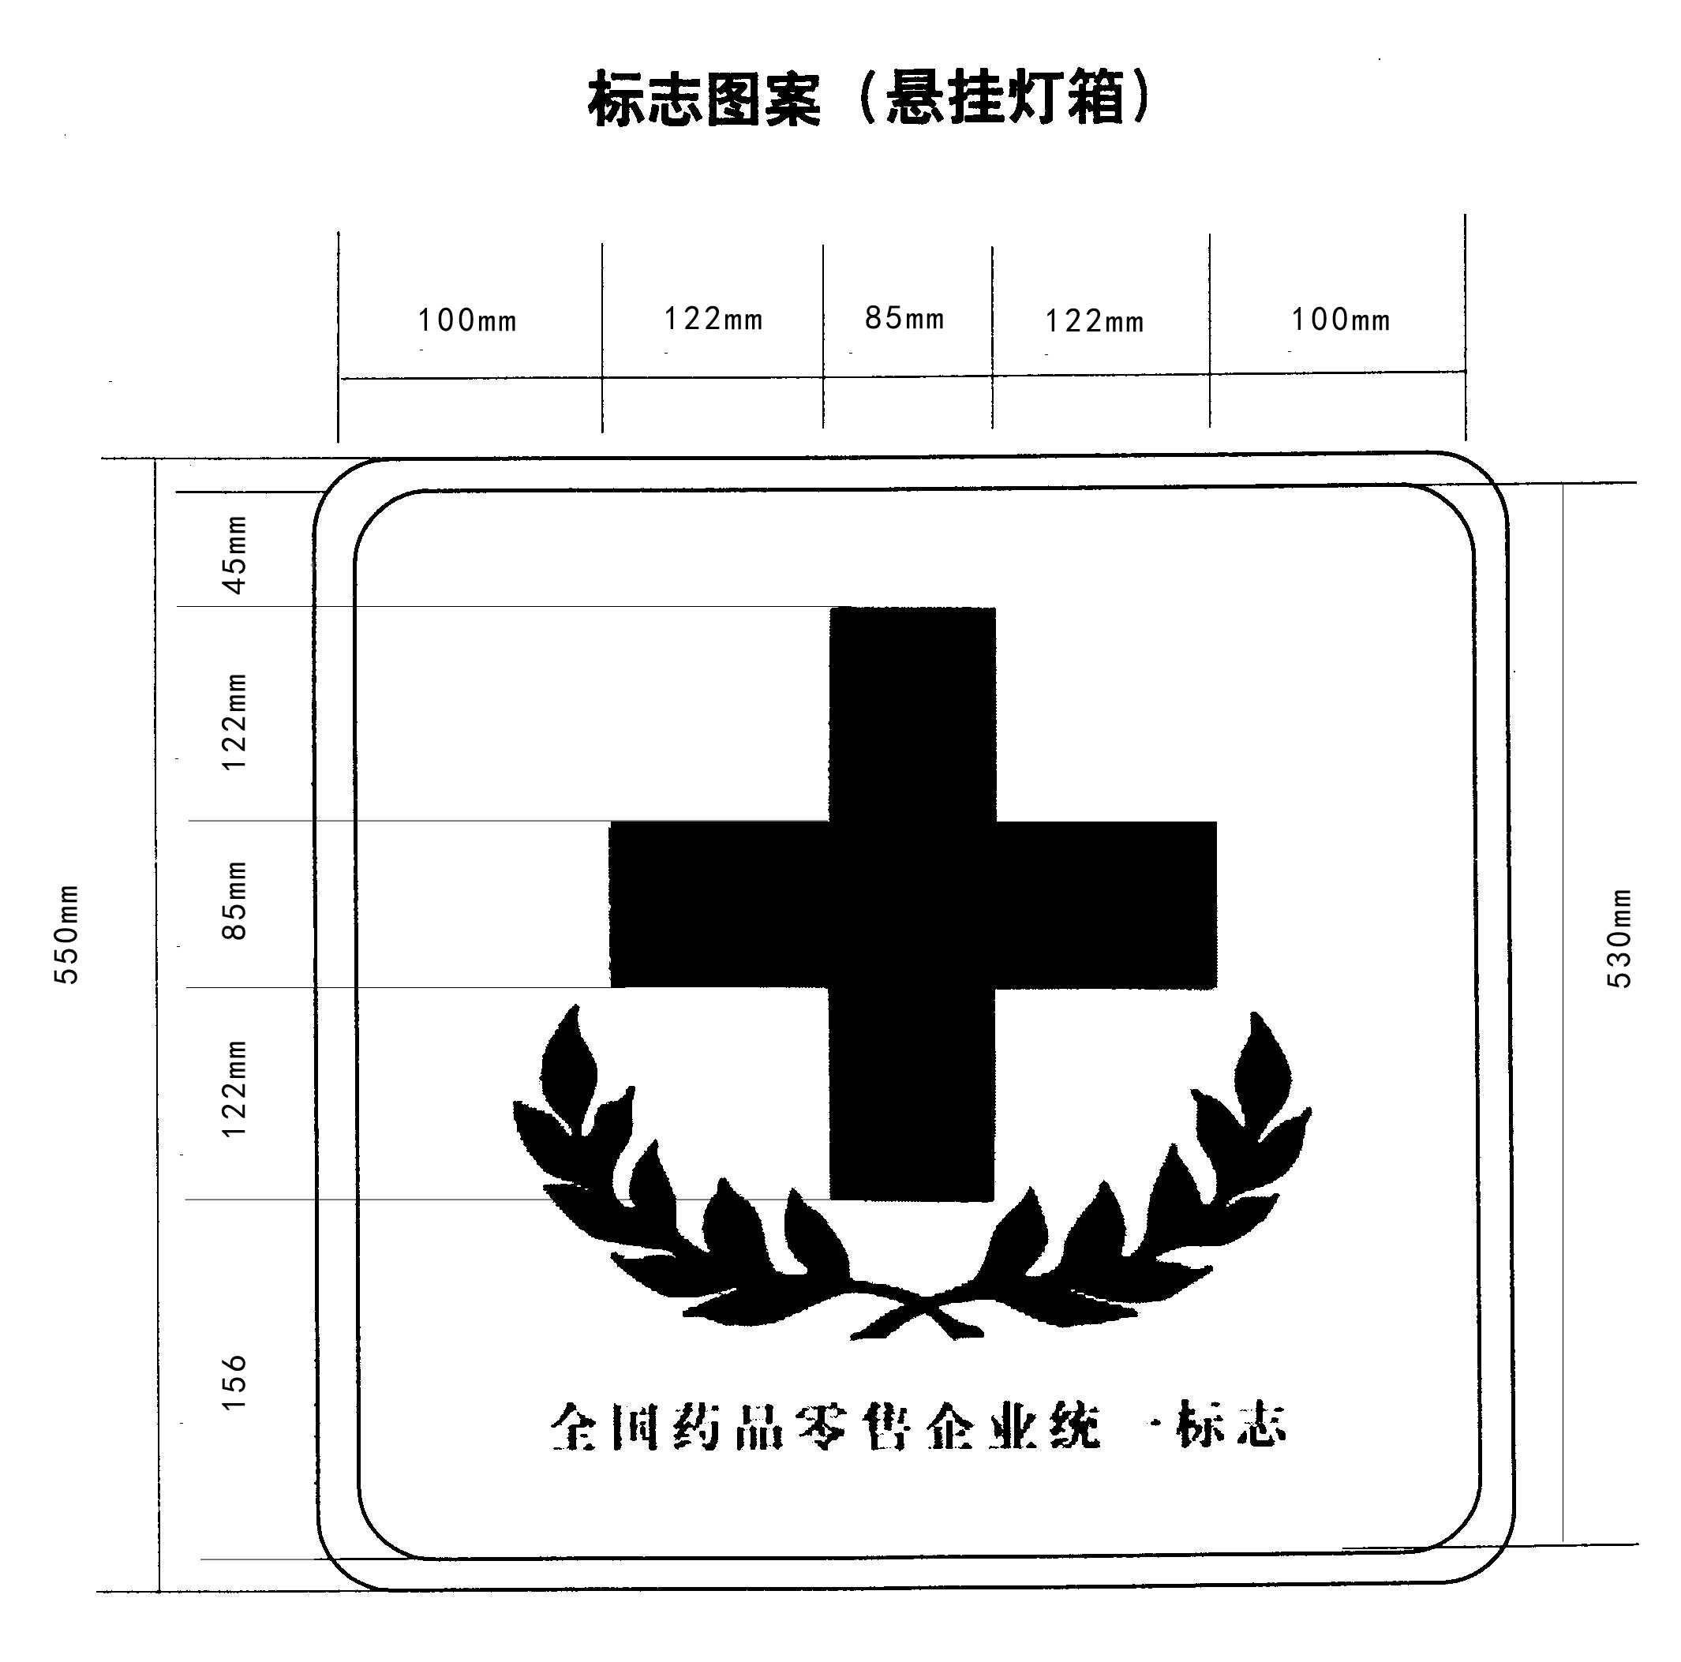

附件2
分级分类信息公示标牌
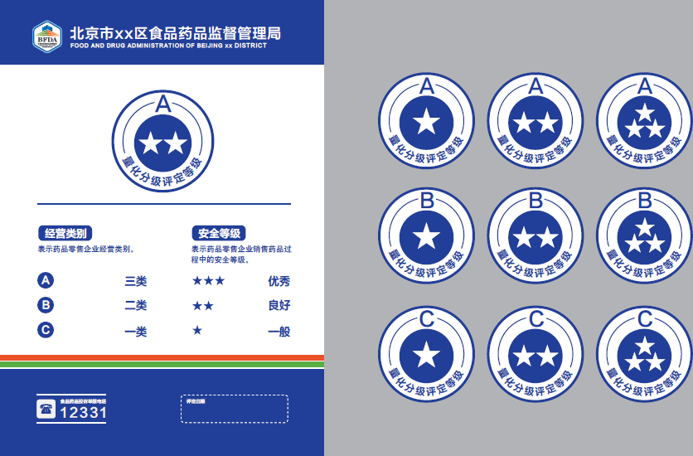

— 5 —

